Klasa VIII

Język angielski
Tydzień 6

Dzień dobry Drodzy Uczniowie,

rozpoczynamy kolejny tydzień następującymi zadaniami:

PONIEDZIAŁEK: (proszę o przesłanie zadań do wtorku 21.04., godz. 16.00)

Zapisz do zeszytu :

Lesson 20th April
Topic: Strona bierna – passive voice.

Na początek kilka słów wyjaśnienia:

W języku polskim i angielskim wyróżnia się stronę czynną i stronę bierną.
Strona bierna to odwrócenie strony czynnej, spójrz poniżej:

Moja siostra kupuje chipsy. - strona czynna
(podmiot) (czasownik) (dopełnienie)

Jak zamienić stronę czynną na bierną? Należy rozpocząć zdanie od dopełnienia (od tyłu):

Chipsy

dodać słowo być – w odmianie „są”

Chipsy są – następnie dodać czasownik kupowane

i przez kogo? moją siostrę

Chipsy są kupowane przez moją siostrę. - strona bierna

Spójrzmy jeszcze raz:
Moja siotra kupuje chipsy → Chipsy są kupowane przez moją siostrę.

Podobnie to wygląda w j. angielskim. Dla ułatwienia, poniżej jest konstrukcja zdania:

Dopełnienie + TO BE + czasownik +ed/ III forma + kto/ co tą czynność wykonuje

*jeśli czasownik w zdaniu jest regularny – wtedy należy dodać do niego -ed np. watch – watched
*ale jeśli czasownik jest nieregularny, należy zamienić go na III formę z tabelki:
np. go – gone, give – given

To była konstrukcja zdania w stronie biernej, spójrzmy teraz na przykłady:
Przerobimy teraz zdanie „Moja siotra kupuje chipsy” na j. angielski:

- My sister buys crisps.
(podmiot) (czasownik) (dopełnienie)
I zamieńmy kolejność, tak jak w j. polskim
Crisps
teraz należy dodać czasownik być (tu chipsy są w l. mnogiej więc piszemy are)
Crisps are (następnie czasownik buys – jest on nieregularny,
więc zamienimy go na III formę z tabeli – czyli bought
Crisps are bought (i na koniec mysimy dodać wykonawcę czynności, a więc
my sister)

Crisps are bought by my sister.
Spójrzmy raz jeszcze:
My sister buys crisps.
Crisps are bought by my sister.

Spójrzmy na kolorowy przykład z czasownikiem regularnym.
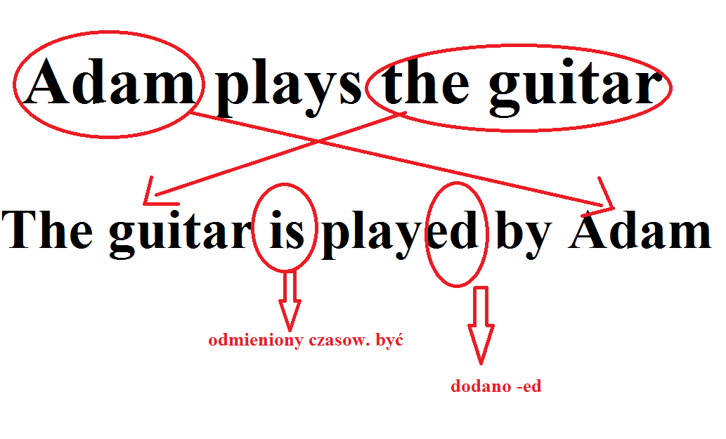
Spróbuj teraz przećwiczyć:
Zapisz do zeszytu i zamień według powyższego wzoru:

1. Tim breaks his leg.
(podmiot) (czasown.) (dopełn)
___________________________________
(dopełn) + odmień to be + czasown. + III forma (nieregularny) + by (przez kogo)

2. Mary and I catch the bus.
___________________________________
(dopełn.) + to be + czasown. niereg. III forma + by (Mary i mnie = nas)

3. Sarah cuts her hair.
___________________________________
4. My friends feed their dog.
___________________________________
5. Ana sends the letter.
___________________________________

Następnie, wykonaj ćwiczenie 1 str. 92 – zeszyt ćwiczeń.

